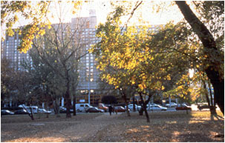
Mercure Buda 

Tel : 00.36.1.488 8100
Fax : 00.36.1.488 8178
Adres : Budapest, Krisztina krt. 41-43.
Web : www.mercure-buda.hu

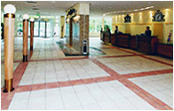
Otel özellikleri:
400 ses geçirmez klimalı oda
merkezi kasa
oda servisi
özel bahçe
konferans odası
business center
özel kasa
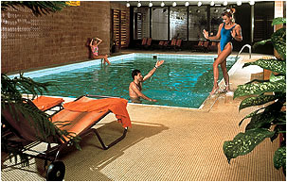
sauna
solaryum
masaj
kapalı havuz
hediyelik dükkan
restorant
bar
coffee shop
kuru temizleme
fitness

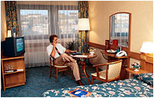
Oda özellikleri:
banyo
telefon
kablo TV
mini bar
klima

Otelden merkeze ulaşım:
Otel Buda yakasındadır.
Metro, tramvay ve Otobüs.
15 dk.

